课题组秘书编制该课题组成员的2018年出国计划
课题组秘书登录国际合作系统后，在左侧功能菜单中点击“出访交流”—“编制年度出国计划”—“新建”菜单，如图2-1所示：
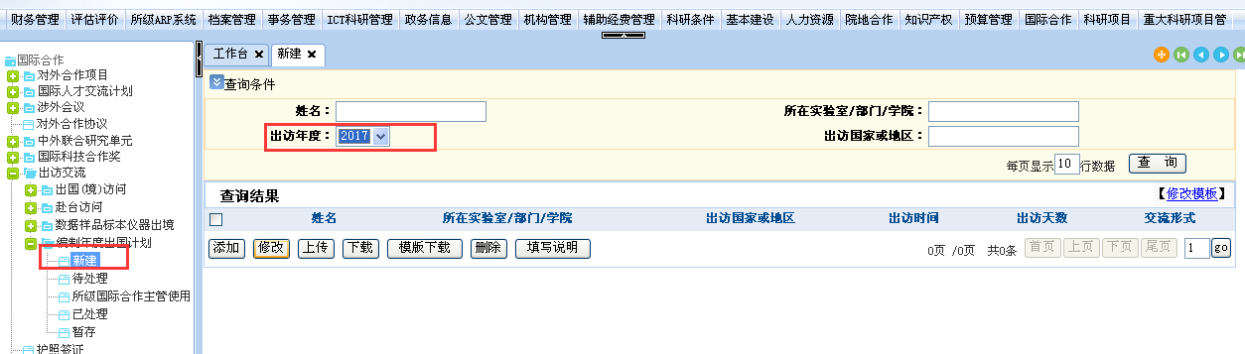
图2-1 年度计划编制查询页面
课题组秘书可以通过手动添加和Excel上传两种方式编制年度计划：
- 手动添加
点击添加按钮，进入添加页面，如图2-2所示：
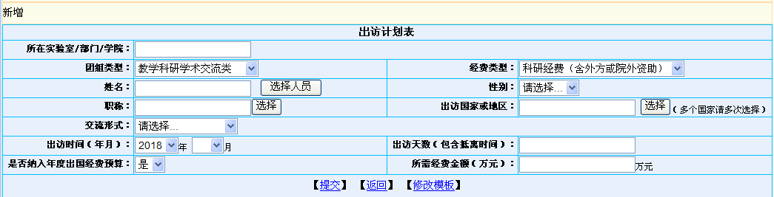
图2-2 年度计划编制新增页面
选择人员姓名将自动带出人员性别、国籍与出生日期，其他内容根据要求填写即可，页面所有内容均需要填写。如果交流形式为“其他”；则需要填写具体的交流形式，如果为“出席国际会议”，则需要填写会议名称；如果为“合作研究”，则需要填写研究项目，如果为“学术访问”，则需要填写访问对象。
- Excel上传
点击“模版下载”按钮下载需要填写的模版，根据模版第一行的格式进行内容的填写，填写完成后删除模版行保存。
点击“上传”按钮，上传填写的Excel表。

